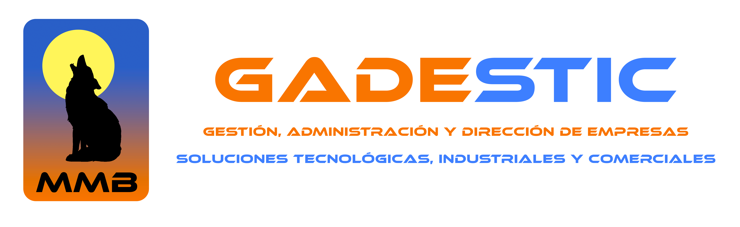

SUBCONTRATACIÓN BILBAO 2013

GALERÍA FOTOGRÁFICA

ORGANIZACIÓN: MMB GADESTIC, S.L.
LUGAR: BILBAO EXHIBITION CENTER
FECHAS. 1-4 OCTUBRE 2013

PARTICIPANTES:

ESMET, FABRICADOS METÁLICOS.
INSYTE
NAGAMOHR
TÉCNICA DEL DECOLETAJE, S.L.
MECANIZADOS COAFIME
ELECTROFILM ESPAÑOLA
MMB GADESTIC, S.L.

CATERING: MMB S-GOURMET-S
DECORACIÓN: MOLINOS ESTUDIO DECORACION

Madrid, 11-10-13

1.- INTRODUCCIÓN.

A continuación les ofrecemos un informe resumen de los resultados obtenidos de la primera participación como grupo en una feria industrial del grupo ESPACIO SUBCONMEETING.

Cabe resumir que la misma se ha saldado con un éxito importante a nivel organizativo, tanto por parte del equipo de MMB GADESTIC como del BEC.

Los resultados se estructuran en 4 grandes apartados con 4 ó 5 preguntas cada uno. Las valoraciones van desde el 1 hasta el 10.

A la vista de los resultados que se citan a continuación, no podemos por menos que felicitarnos por el resultado obtenido, sobre todo a nivel de organización interna, así como la parte BEC, queriendo dejar patente el importantísimo grado de colaboración entre todos los participantes que junto con el más que agradable nivel de camaradería que ha existido ha hecho un éxito de la participación.

Por todo ello nuestro agradecimiento a :

Maribel Herrera y Patrick Bosch de Nagamohr, fabricantes de Ejes para Motores eléctricos, Limpiaparabrisas y para válvula EGR.

Raquel Rodriguez de Insyte. Cableados y Circuitos Eléctricos.

Vanessa Blázquez, Félix Siguenza, Remi y Ricardo de Mecanizados Coafime.

Gonzalo Carvajal, Myriam y Pilar de Elesa, dedicados al mundo de los Aceites y Lubricantes.

Rafael Santos de Esmet, Forja de Latón.

Dolores Vallé de Técnica del Decoletaje, Decoletaje de piezas, claro

Mario Lobato Martinez, de MMB GADESTIC, gestora de ESPACIO SUBCONMEETING

Sergio Molinos, Montse Benseny, Sandra, Oscar y todo su equipo por lo que nos han aguantado, de Molinos Estudio Decoración.

Mª Carmen Gorostiza, Javier Gonzalez del BEC y todo su equipo, absolutamente perfectos en el desarrollo de su trabajo que solo ha merecido alabanzas por parte de todos los participantes.

Y a todos los que de una u otra manera (fenomenales los camareros del Guggenheim) han hecho posible que hoy ESPACIO SUBCONMEETING sea una realidad, este que escribe, su amigo y compañero Mario Lobato, no puede decir otra cosa que MUCHAS GRACIAS, sin ellos nada de esto hubiese sido posible.

GALERÍA FOTOGRÁFICA

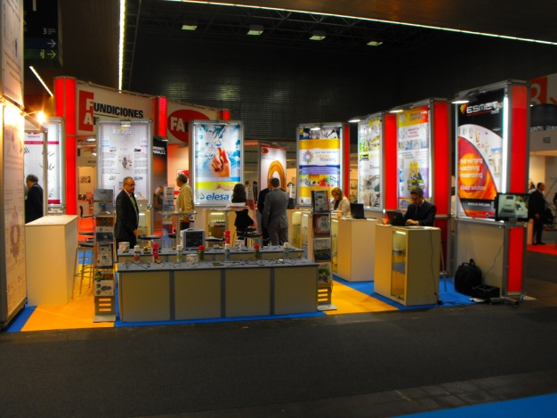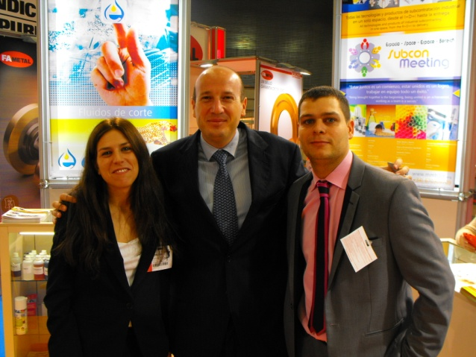

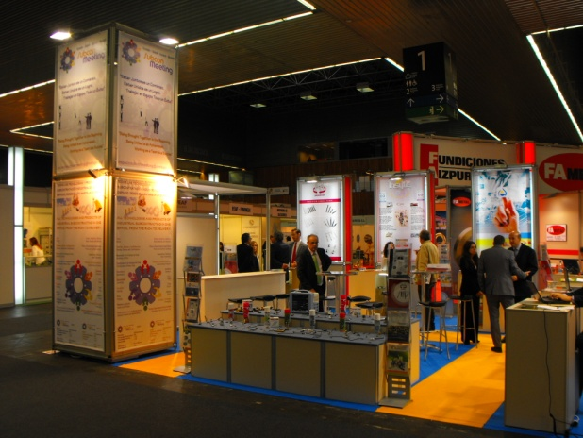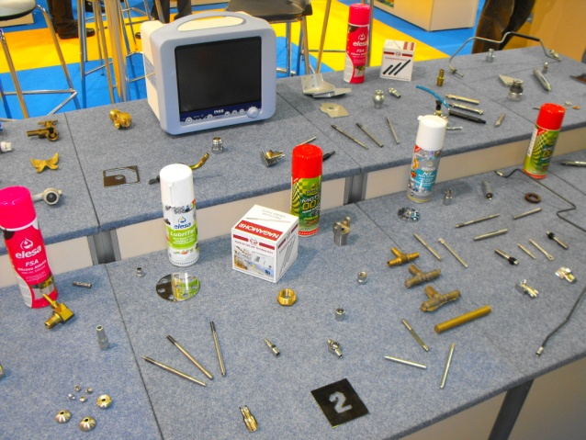

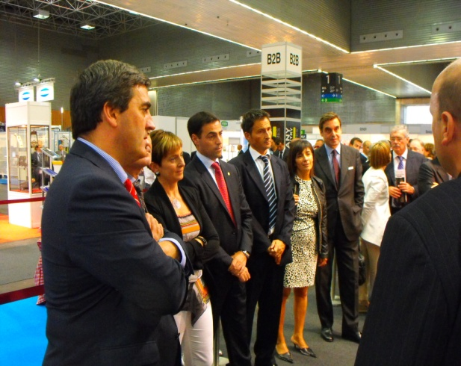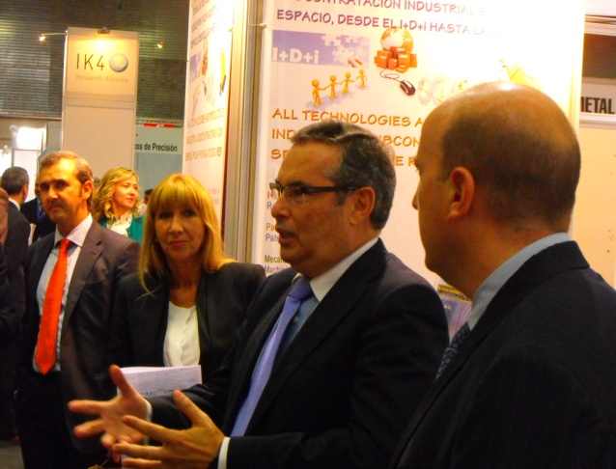

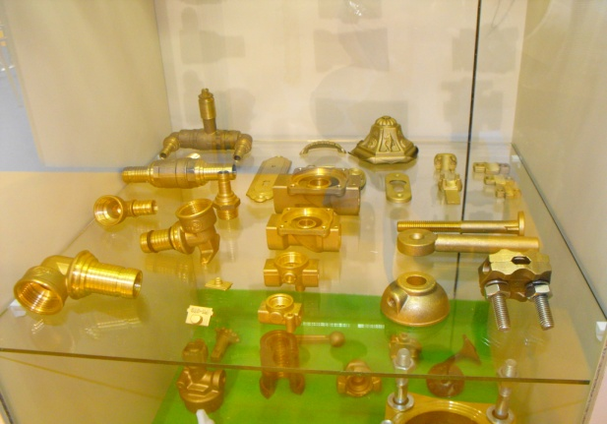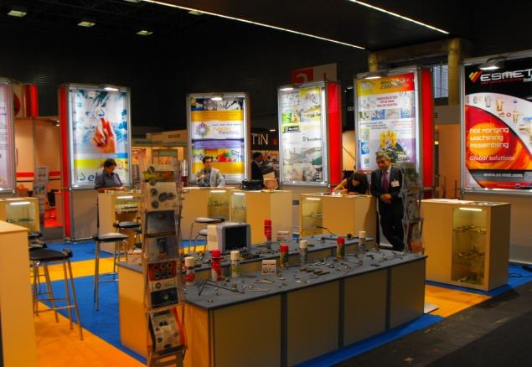
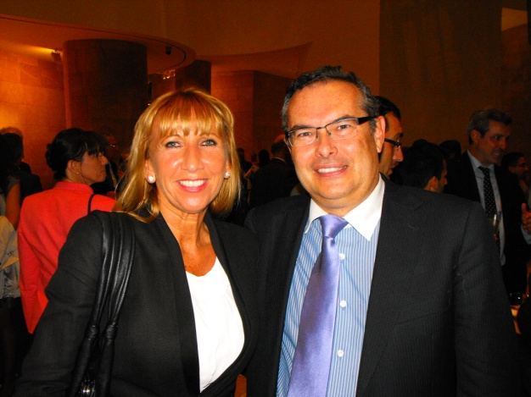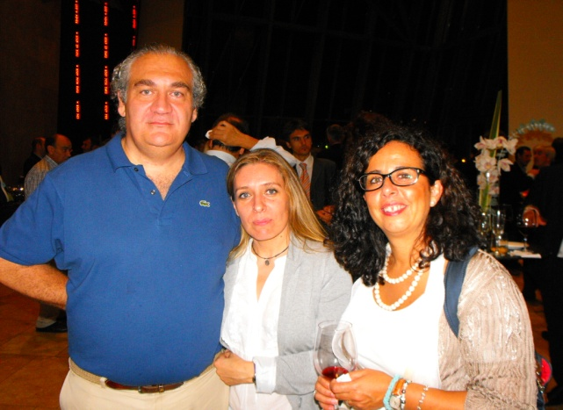

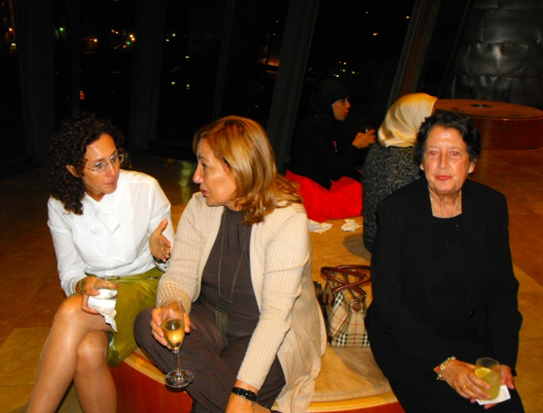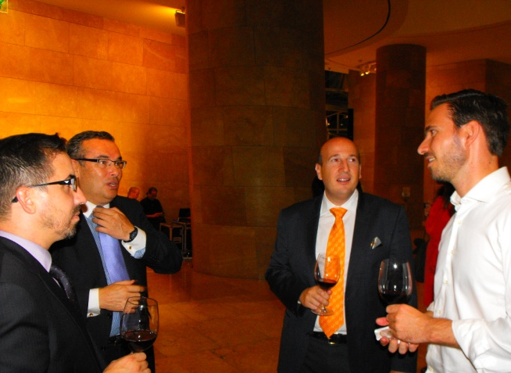

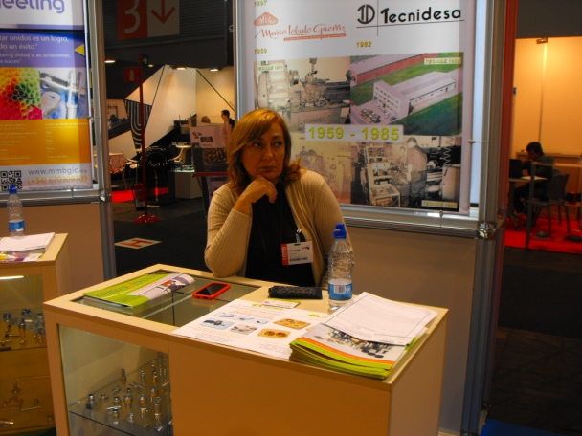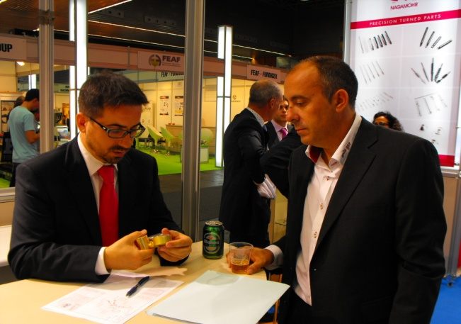

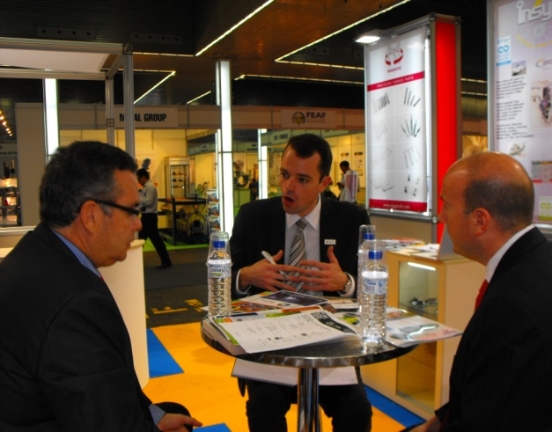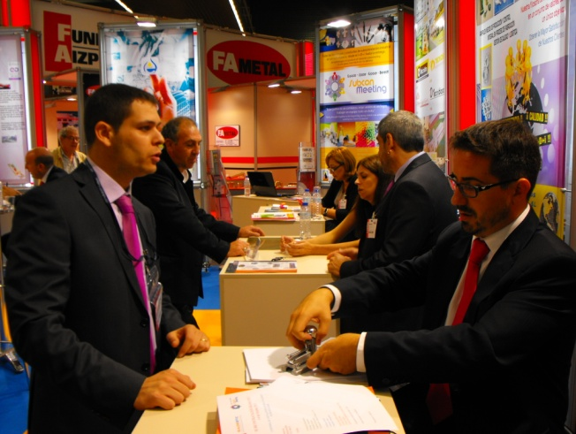
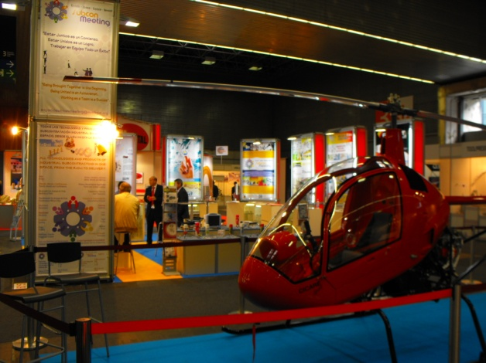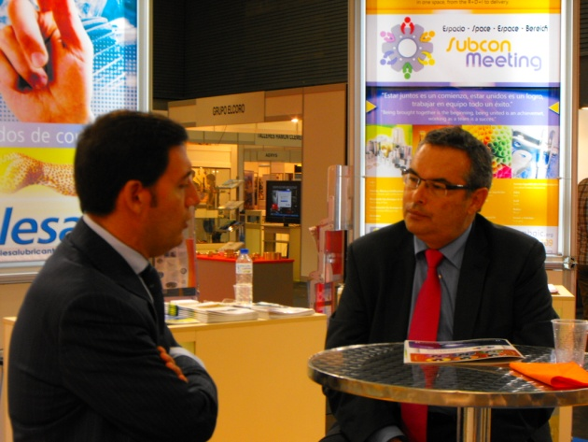

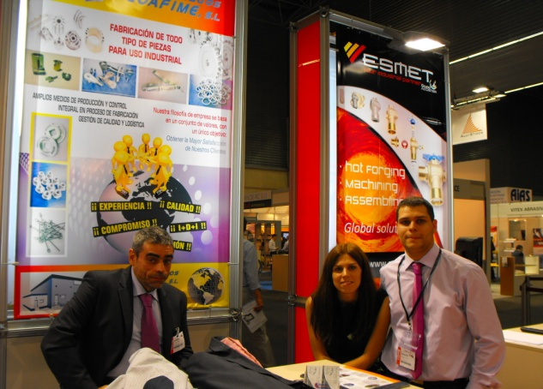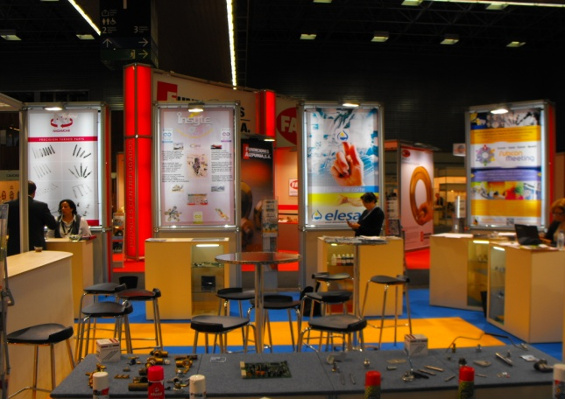

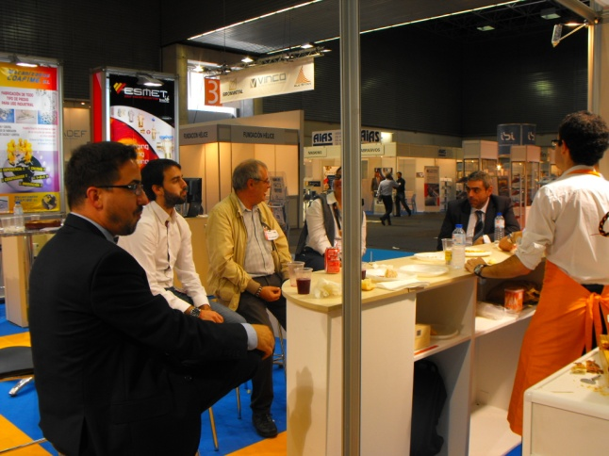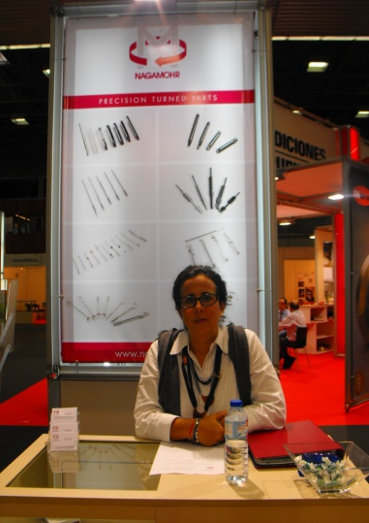

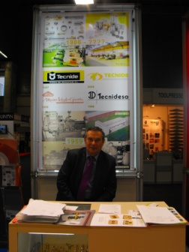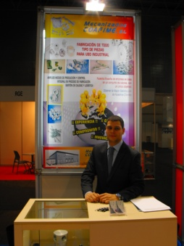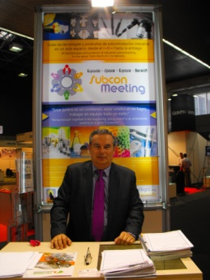
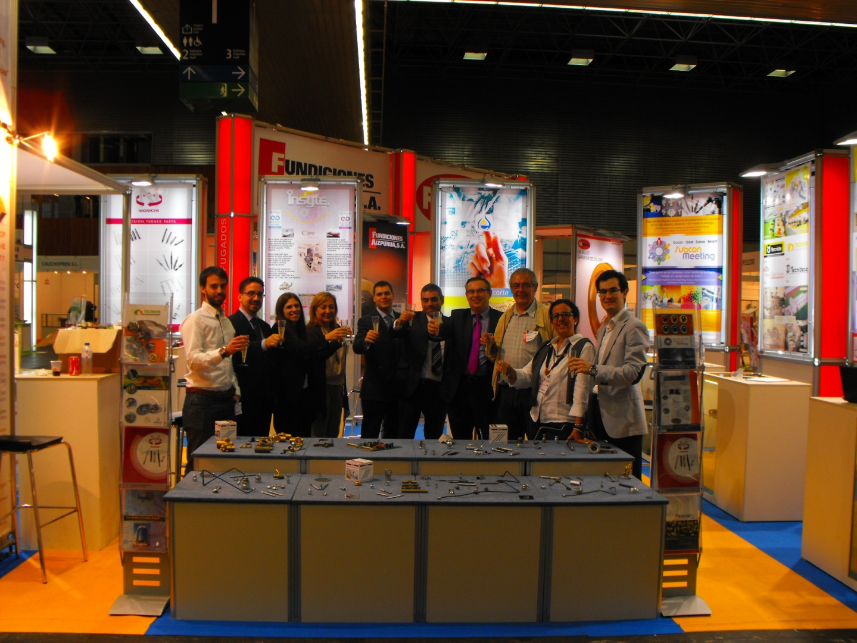

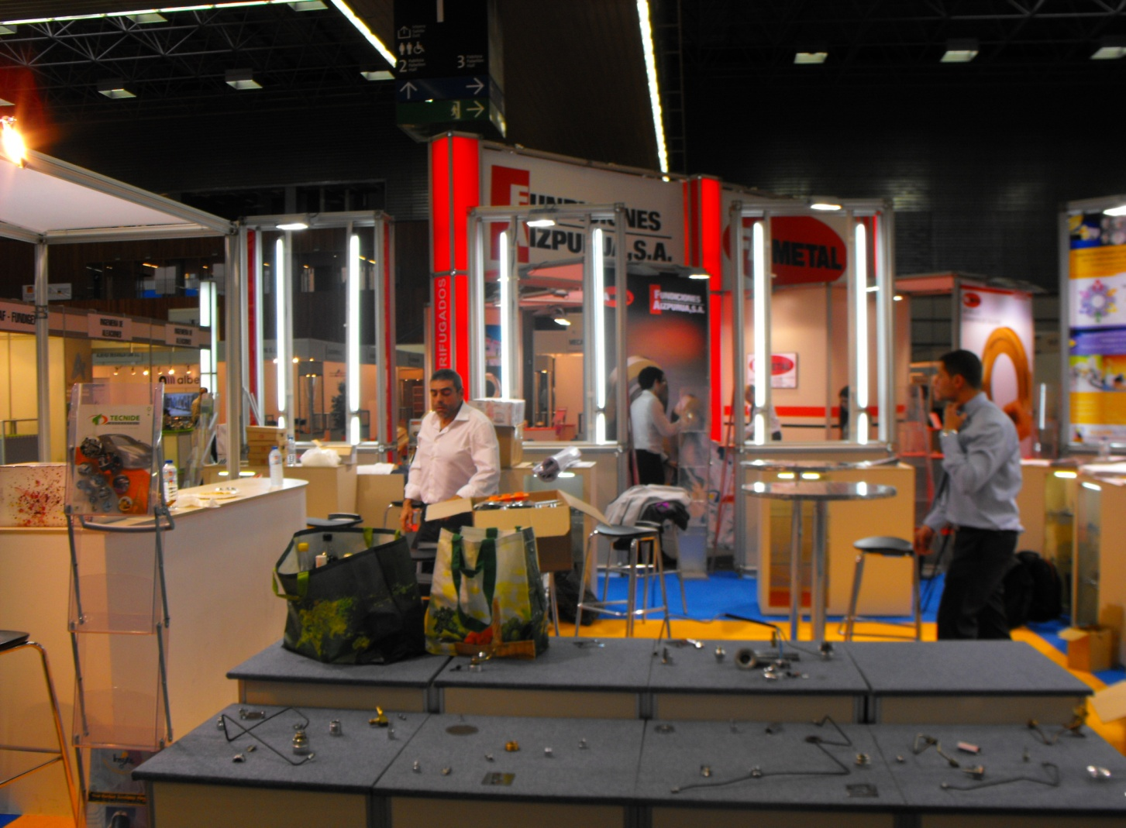
Subcontratación 2013, ya es historia, os deseamos a todos los participantes la mejor de las suertes así como todo el apoyo que necesitéis a partir de ahora, y esperamos contar con vosotros en nuevas participaciones.

MUCHÍSIMAS GRACIAS DE PARTE DE TODO EL EQUIPO DE:

